Wydawnictwo Dwie Siostry – zapowiedź wydawnicza
Premiera: 12 kwietnia 2023

Kowboj Ross. Jak przetrwać szkołę, widząc na jedno oko
tekst i ilustracje: Rob Harrell
tłumaczenie: Jacek Żuławnik
seria: Seria z Poczwarką
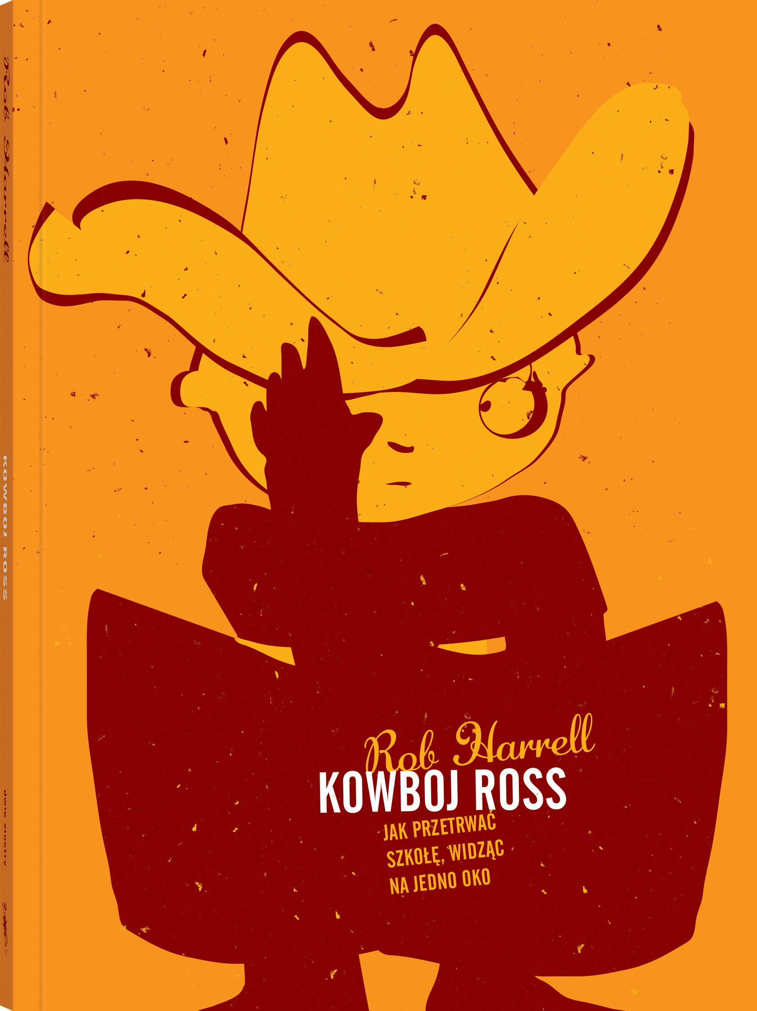
Przedział wiekowy: 10+
ISBN 978-83-8150-295-5
Format: 14 x 19 cm
Oprawa miękka
Objętość: 344 strony
Termin wydania: 12 kwietnia 2023
Cena: 39,90 zł (w tym 5% VAT)
Szczera i bardzo zabawna powieść dla młodzieży o tym, jak żyć i nie zwariować, gdy groźna choroba nagle usuwa ci grunt spod nóg. A co więcej – jak odnaleźć w tej absurdalnej sytuacji energię i radość.
Pierwszego dnia po powrocie do klasy znalazłem na ławce wielgachną kartkę z życzeniami podpisaną przez nauczycieli i moje koleżanki i kolegów. Każde z nich dodało coś od siebie: „Zdrowiej!”, „Obyś już więcej nie chorował!” albo jak zawsze bardzo pomocne: „Głowa do góry!”.
Byłem przerażony. Ta kartka mówiła: „Chciałeś wrócić do szkoły jak gdyby nigdy nic? Zapomnij!”. Poczułem się, jakby ktoś zawiesił mi nad głową wielki jaskrawy neon informujący o tym, co się wydarzyło w moim życiu: „Uwaga, to ten, co ma raka!”.

Ross Maloy, zwyczajny nastolatek, najchętniej w ogóle nie zwracałby na siebie uwagi. I wcale nie planuje zostać superbohaterem. Wystarczy, że ma Batpiga – nieustraszonego prosiaka w pelerynie ze swoich zwariowanych komiksów. Ale gdy nagle okazuje się, że jest poważnie chory i czeka go długa terapia, musi znaleźć w sobie siłę jeszcze większą niż świńskie supermoce. Na szczęście wciąż może liczyć na najlepszą przyjaciółkę, swoje poczucie humoru oraz… miłość do właśnie odkrytej muzyki rockowej. Skoro jest tak źle, że nic, tylko zacząć wrzeszczeć – to właściwie czemu nie?

Seria z Poczwarką to działające na wyobraźnię powieści dla tych, którzy zaczynają dorastać, w głowie mają mnóstwo pytań i chcą być traktowani serio. Dzięki wyrazistym bohaterom i bohaterkom mogą spojrzeć na świat z innej perspektywy – i być może zobaczyć go całkiem inaczej niż do tej pory.

Rob Harrell (ur. 1951) – amerykański rysownik, ilustrator, autor komiksów i powieści graficznych. Twórca pasków komiksowych „Big Top” oraz „Adam@Home”, a także trylogii „The Life of Zarf”. Na podstawie jego książki Monster on the Hill powstał film animowany
„Liga potworów” (2022). Polskim czytelnikom znany jest dzięki komiksom o Batpigu. Powieść „Kowboj Ross”, w której również pojawiają się przygody Batpiga, jest inspirowana jego własnymi doświadczeniami z chorobą.

Jacek Żuławnik (ur. 1977) – z wykształcenia edytor, z zawodu tłumacz. Przekłada bez wytchnienia literaturę z najrozmaitszych półek: a to młodzieżową („Icebreaker” A. L. Graziadei), a to dla dorosłych („Prawo do światła Johna Banville'a, „Demon i mroczna toń” Stuarta Turtona), nie stroni też od literatury faktu i literatury popularnonaukowej. Szczególnym uczuciem darzy komiksy dla dzieci („Witajcie w Nietypowie” Tor Freeman), młodzieży („Moje rozstania z Laurą Dean” Mariko Tamaki) i całkiem dorosłych („Providence” Alana Moore'a, cykl „Hellblazer”).

